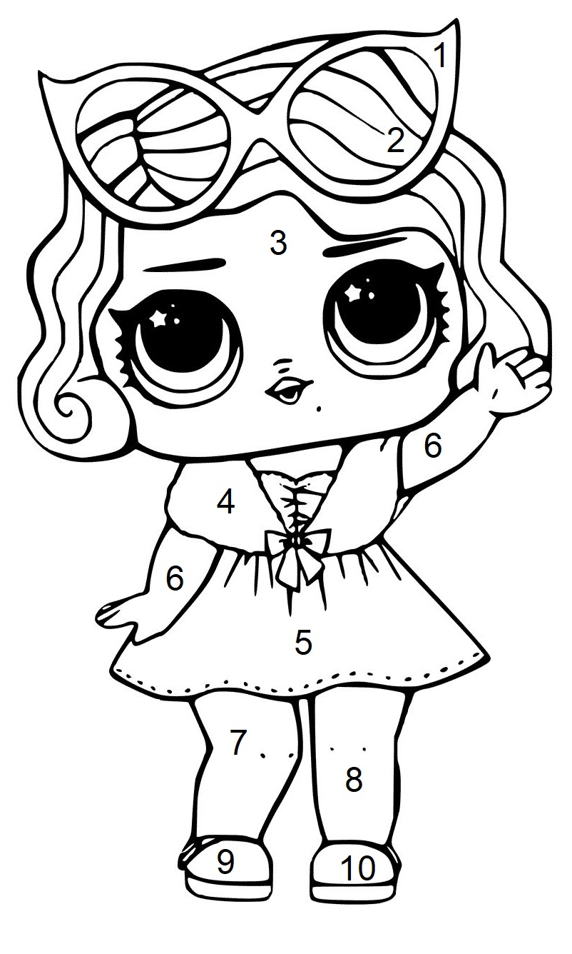
Powtórz wyrazy i pokoloruj obrazek [K]

1. koc
2. Kuba
3. kino
4. gazetka
5. oko
6. bajka
7. lek
8. bak
9. babka
10. kanapka

